营运部发〔2017〕047号 签发人：李坚
“太极水420”活动方案
【活动时间】：2017年4月20日~ 5月31日
【参与门店】：81家（所有直营门店）
【活动主题】：惠到白送 太极水（天然泉水）
【活动内容】：限会员参与
活动一：全场消费满420元赠144元太极水1件（12罐），满840元赠288元太极水2件（24罐），以此类推。
注：因检查原因，宣传时注意药品不参与，但实际操作要参与（限会员），若遇检查的问到，就说是会员积分兑换的。
活动二：大保健品（康麦斯、汤臣倍健、金奥力、惠氏保健品、百合康、天美健）系列、中山中智系列：
满68元赠（12元）太极水1罐；
满136元赠（24元）太极水2罐；
满204元赠（36元）太极水3罐；
满272元赠（48元）太极水4罐；
满340元赠（60元）太极水5罐；
满408元赠（72元）太极水6罐；
满420元赠（144元）太极水1件（12罐）；
注：本次活动先用门店的卖品送，待仓库配货到店后补上。
另公司会铺赠品账（仅用于本次活动使用），活动结束后，各门店根据赠品赠送数量在零售前台下对应的卖品账，最终保证卖品账货相符（赠送数量与卖品下账数量一致）。如不一致，按零售价赔付。
炎炎夏日，来罐太极水吧！健康又好喝！
请大家抓好提升客单价、提升销售的机会吧！！！
【活动宣传方式】
一、整体形象打造
1、活动POP：悬挂在橱窗POP夹、货品摆放处。
2、公司统一配送POP（2张/店），因时间关系，先参照以下模板书写2张POP，待公司品配
送后替换。如下图（自行手写可不画图）：
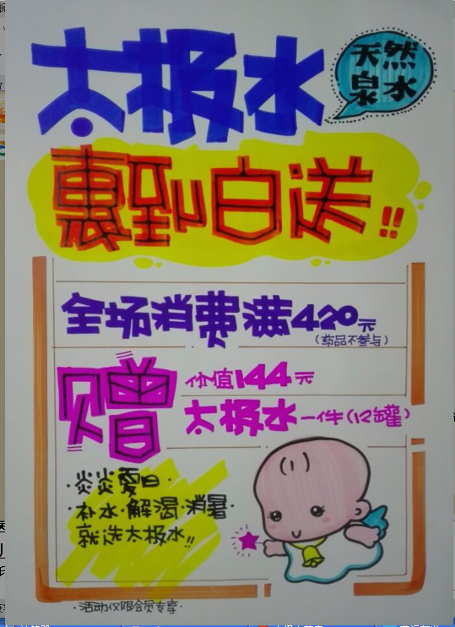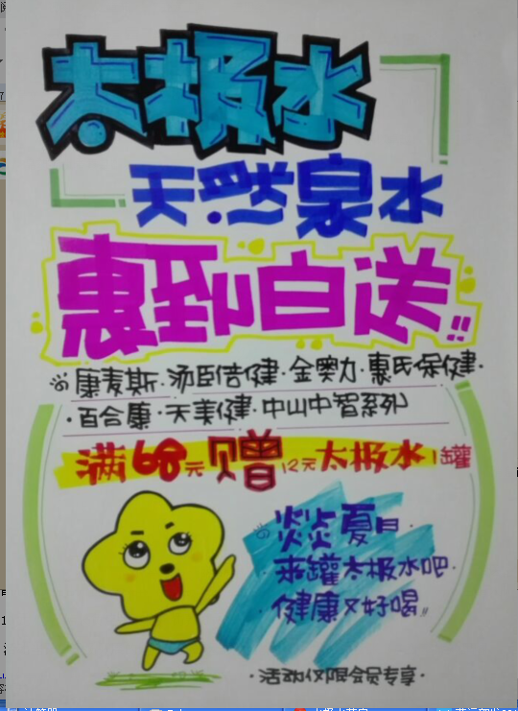
二、活动宣传要求：
1、活动期间请对所有顾客进行宣传活动内容。
2、收银台一句话服务，引导顾客参与活动。
3、各店店长对门店员工进行活动前期培训，保证每位员工都清楚、明白活动内容，并将培训情况反馈至各片区微信群，活动期间营运部将随机抽查，如抽查到不合格，将对当事人罚款10元/人，店长负连带责任，罚款5元/人。
4、活动当天将现场开展的照片发到营运部微信群，照片共发送2张（店外整体效果图、太极水的宣传），如未按时上传照片，将对店长处20元罚款，片长负同等责任，罚款20元。
5、因温江片、都江堰片医保检查较严，420元以上的需做好手工登记！
营运部
2017年4月19日

主题词： 关于 太极水420 活动 方案
四川太极大药房连锁有限公司 2017年4月19日印发
打印：王四维 核对：谭莉杨 （共印1份）

